2019杜克大学创新创业与企业领袖培养夏季项目行程安排

7月8日 | 7月9日 | 7月10日 | 7月11日 | 7月12日 | 7月13日 | 7月14日
周一 | 周二 | 周三 | 周四 | 周五 | 周六 | 周日
抵达RDU机场，  到达杜克大学 | 9:00 - 11:00  开班典礼及项目说明  14:00 - 16:00  探索杜克大学西校区 | 9:00 - 11:30  课程 #1:  Gwen Barclay-Toy  商务英语  14:00 – 17:00  课程 #2:  Salman Azhar  课程概述；创业的艺术：创业团队的组合与磨合 | 9:00 - 11:30  课程 #3:  Gwen Barclay-Toy  商务英语  14:00 – 17:00  课程 #4:  Salman Azhar  “设计思维”及创意与设计的方法论 | 9:00 - 11:30  杜克花园+纳什艺术博物馆  14:00 – 17:00  课程 #5:  Salman Azhar  “现代管理之父”德鲁克的内生性创新来源理论 | 9:00 - 11:30  南北战争历史博物馆和杜克家族博物馆  14:00 - 16:00  深度体验美国南方有机农场 | 11:00 - 12:00  探索杜克校园  14:00 - 16:00  杜克大学校园活动（球赛、艺术演出等）
7月15日 | 7月16日 | 7月17日 | 7月18日 | 7月19日 | 7月20日 | 7月21日
周一 | 周二 | 周三 | 周四 | 周五 | 周六 | 周日
9:00 - 11:00  课程 #6:  Sanyin Siang  领导力的培养与提升  14:00 – 17:00  课程 #7:  Salman Azhar  “现代管理之父”德鲁克的外生性创新来源理论 | 9:00 - 11:00  课程 #8:  Sanyin Siang  领导力的培养与提升  14:00 – 17:00  课程 #9:  Salman Azhar  风投眼中的独角兽企业 | 9:00 - 11:30  世界500强高科技企业参观  14:00 – 17:00  课程 #10:  Salman Azhar  商业模式原则与机会识别 | 9:00 - 11:30  American Tabacoo Campus + 达勒姆市中心参观  14:00 – 17:00  课程 #11:  Gwen Barclay-Toy  商务英语 | 08:30 - 11:30  社区志愿者服务  14:00 – 17:00  课程 #12:  Salman Azhar  发散与创新思维的应用 | 9:00 - 11:30  北卡大学教堂山分校(UNC)参观  15:00 – 18:00  杜克大学校园活动（球赛、艺术演出等） | 参观体验  Eno River Park
7月22日 | 7月23日 | 7月24日 | 7月25日 | 7月26日 | 7月27日 | 7月28日
周一 | 周二 | 周三 | 周四 | 周五 | 周六 | 周日
9:00 - 11:30  课程 #13：  Gary Ringenberg  人生的成功哲学  14:00 – 17:00  课程 #14:  Gwen Barclay-Toy  商务英语 | 9:00 - 11:30  课程 #15:  Gary Ringenberg  人生的成功哲学  14:00 - 17:00  课程 #16:  Salman Azhar  市场调研步骤与分析工具 | 9:00 - 11:30  课程 #17:  Salman Azhar  全球视角下的商业战略分析  14:30 – 17:00  北卡立法大楼和行政大楼 + 北卡自然科学博物馆 + 北卡历史博物馆 | 9:00 - 11:30  课程 #18:  Salman Azhar  市场细分和定位定价策略  14:00 – 17:00  课程 #19:  Salman Azhar  经典商业案例研究 | 9:00 - 11:30  课程 #20:  Salman Azhar  商业计划的分享与探讨  14:00 – 16:00  项目结业典礼 | 入住寄宿家庭，体验纯正美国家庭文化 | 入住寄宿家庭，体验纯正美国家庭文化
7月29日 | 7月30日 | 7月31日 | 8月1日 | 8月2日 | 8月3日 | 8月4日
周一 | 周二 | 周三 | 周四 | 周五 | 周六 | 周日
9:00 - 11:30  美国大学留学申请讲座  14:30 – 17:00  公司参访 | 10:00 - 14:00  全美大型连锁商业中心奥特莱斯  14:30 - 19:00  考察美国现代商业综合体Southpoint | 上午乘车前往华盛顿特区  华盛顿特区参观游览 | 考察美国政治文化中心华盛顿特区 | 考察美国政治文化中心华盛顿特区 | 考察美国政治文化中心华盛顿特区  下午乘车返回达勒姆 | 乘机从RDU回国

*行程以最终确认单为准。

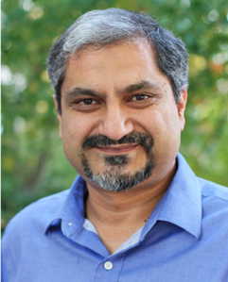
Salman Azhar

杜克大学天使基金中心（Duke Angel Network）主任、杜克大学计算机科学与商学院双职教授、利士曼全球风险投资有限公司（Richmond Global Ventures）合伙人，以及瞬间投资有限公司（Moment Venture）合伙人。

利士曼全球风险投资公司通过投资全球化、新兴市场初创企业、创新和可持续发展从而实现积极变革。瞬间投资有限公司是经验丰富的IT风险投资机构，支持那些正在构建下一代万兆企业基础设施的企业家。

Gary Ringenberg

全球五百强企业卡特彼勒有限公司（Caterpillar）前高管，36年管理经验，负责美国伊利诺伊州、弗吉尼亚州、加州以及中国上海的市场。
卡特彼勒有限公司是道琼斯工业平均指数的三十家公司之一，它在其行业中排名第一，拥有超过三十亿美元的资产。

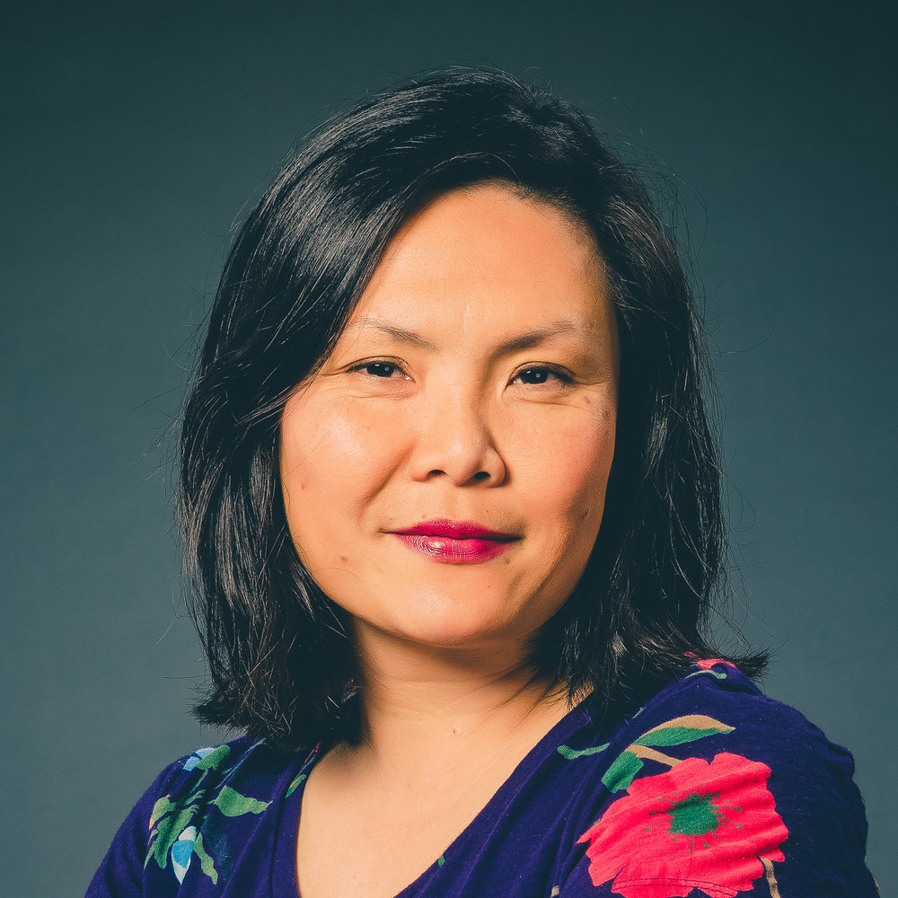

Sanyin Siang

杜克大学富卡商学院领导力培训中心主任、杜克大学K教练领导中心主任、杜克大学工程学院教授、首席执行官教练。

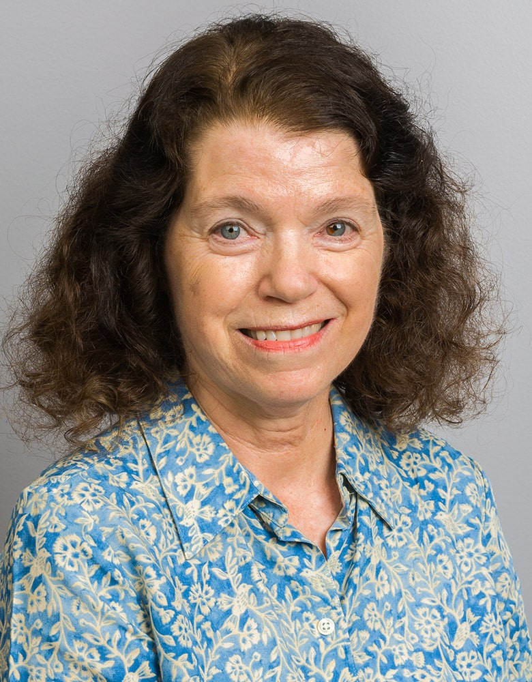

Gwen Barclay-Toy

杜克大学富卡商学院英语老师，在学科英语和商务英语强化训练方面有着丰富的经验。

